Инструкция для подачи заявления на Выплата многодетной семье на оплату коммунальных услуг 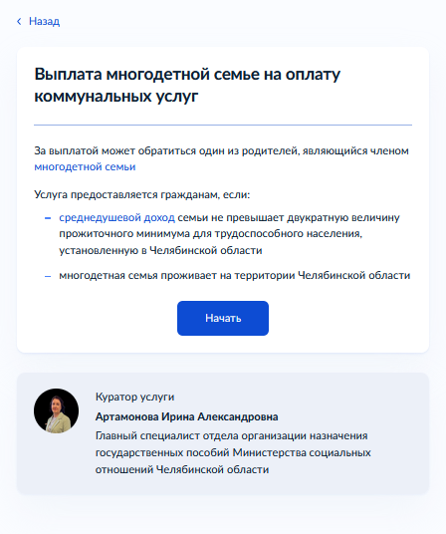

Стартовая страница отображает основную информацию об услуге.
При нажатии на синюю кнопку «среднедушевой доход» откроется новая вкладка для ознакомления с величиной прожиточного минимума в регионе.
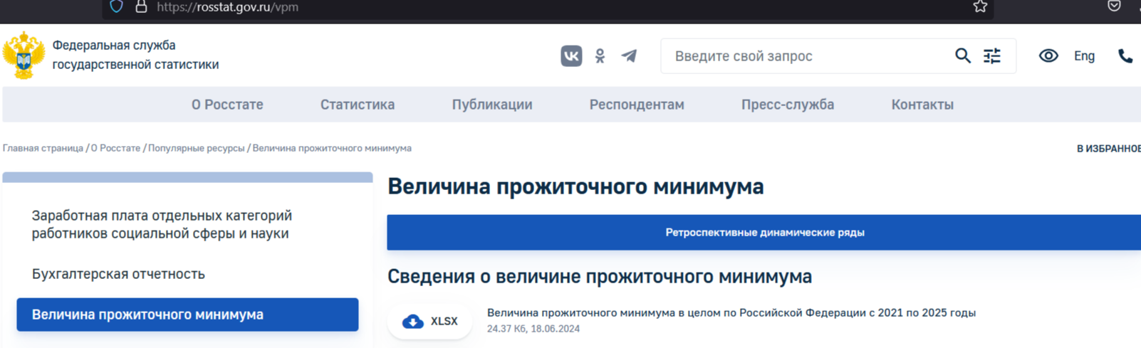

По клику на синюю кнопку «многодетные семьи», откроется поп-ап с определением, какая семья признаётся многодетной.

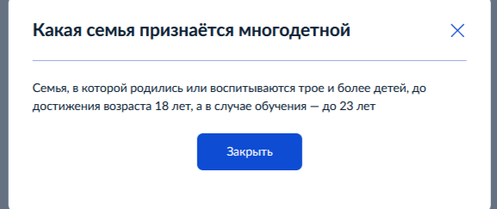

Под описанием услуги указаны сведения о кураторе услуги.
Нажать кнопку «Начать» для предоставления услуги.
Выбрать кто подаёт заявление. За себя – родитель, подаёт заявление за ребёнка, за другого человека – представитель по доверенности.

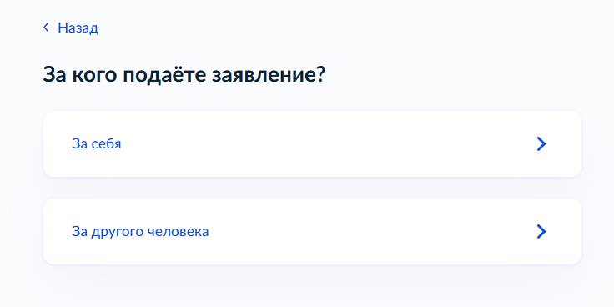

Подача заявления от заявителя (За себя)
Для подачи заявления необходимо ответить на вопросы. В зависимости от выбранных ответов необходимо будет представить сведения и документы.

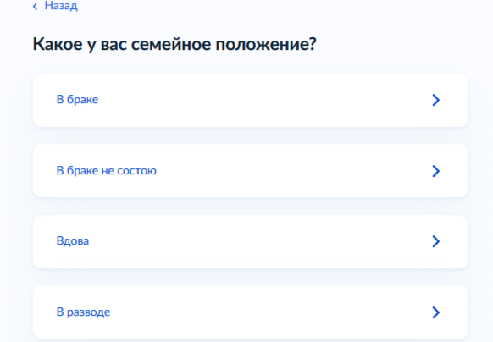
Вариант ответа «Вдова/Вдовец» отображаются в зависимости от учетной записи заявителя (далее – УЗ).
Экран с выбором сведений о дополнительных сведениях членов семьи. Необходимо выбрать одно или несколько значений.
Если ни один пункт не подходит выберите «Ничего из перечисленного». При выборе значения кнопка «Продолжить» станет активная (синяя).
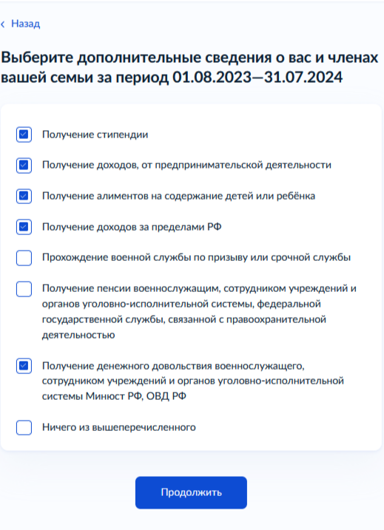
Если выбран вариант «Получение алиментов…», то на следующем экране необходимо выбрать вид алиментов. В случае, если алиментные отношения не оформлены, услуга не может быть оказана.
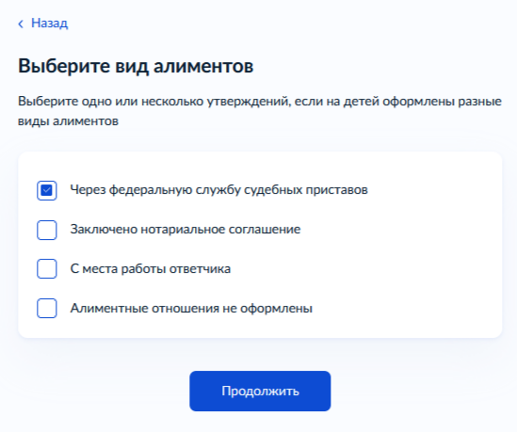
Выбрать подходящий вариант ответа. Далее отобразится экран «Что нужно для подачи заявления».

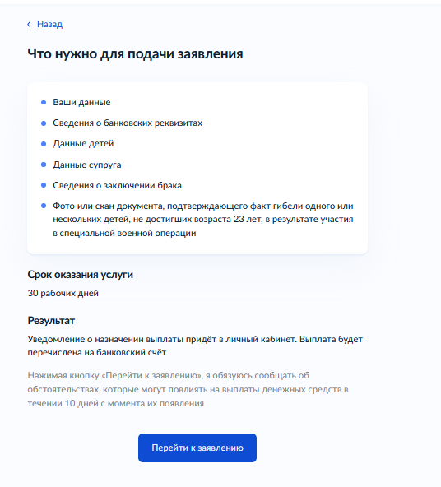
В блоке «Что нужно для подачи заявления» отображаются сведения и документы, необходимые для получения услуги.
Блок «Срок оказания услуги» указано максимальное время, в течении которого услуга будет оказана.
Результат – что будет после представления документов и их рассмотрения.
Нажать кнопку «Перейти к заявлению» для заполнения сведений.
Откроется экран с данными из учетной записи заявителя. При необходимости внести изменения в персональные данные (далее – ПД), нажать кнопку «Редактировать». В случае, если данные верные, подтвердить, нажав кнопку «Верно»

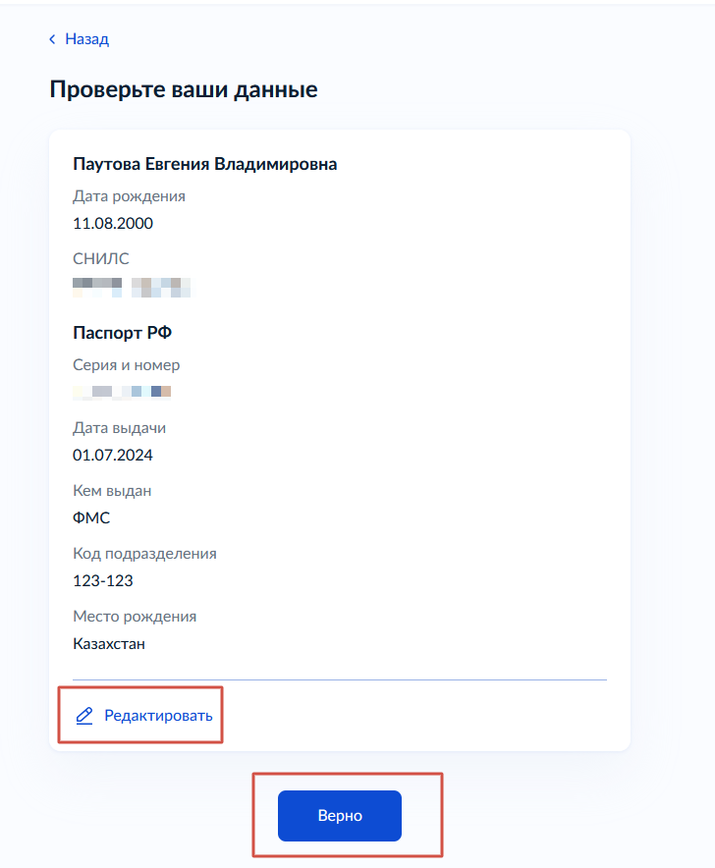
Далее следуют экраны с подтверждением или редактированием контактной информации и адреса регистрации. Действия аналогичны, при подтверждении ПД.
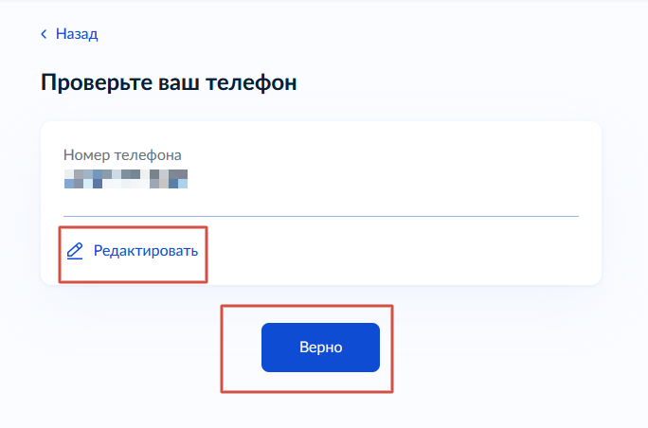

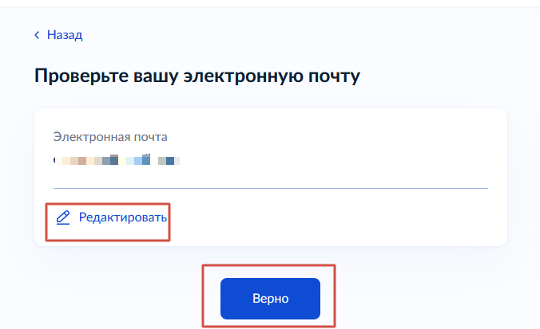
После подтверждения контактных данных, следует экран подтверждение адреса заявителя.
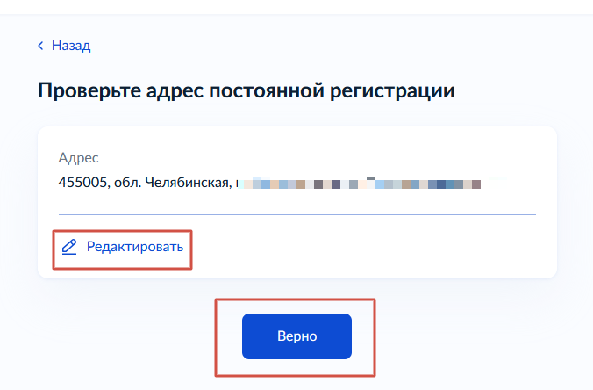
Следующий экран подтверждение адреса регистрации и фактического адреса заявителя.
Далее необходимо указать выплатную информацию.
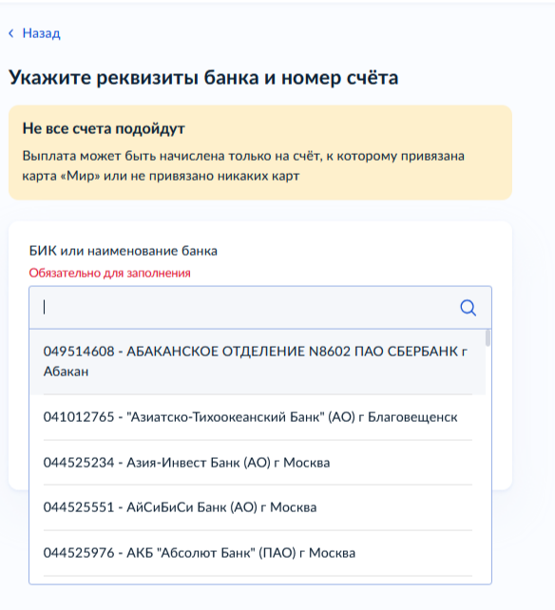
Для выбора банка из списка в строке поиска необходимо начать вводить название или БИК банка. При выборе необходимой организации отобразится информации о кредитной организации. Далее надо заполнить номер счёта получателя услуги, он состоит из 20 цифр.
Если нужной кредитной организации нет в списке, надо проставить отметку «Ручной ввод реквизитов», в данном случае необходимо заполнить все обязательные поля и нажать кнопку «Продолжить».
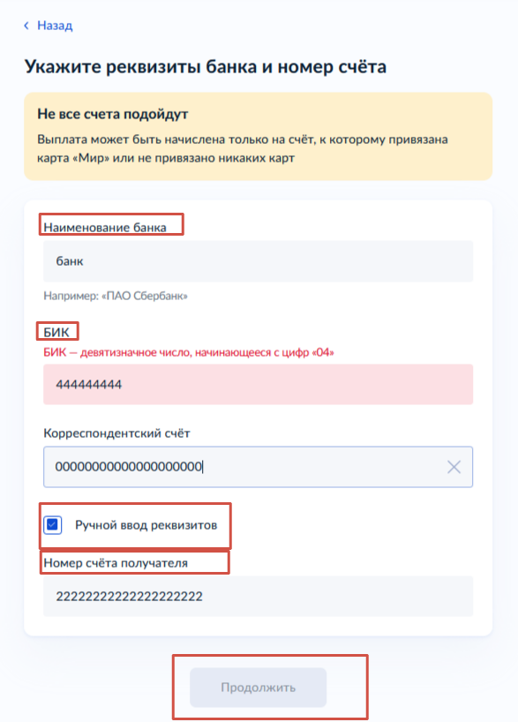

В зависимости от выбранного семейного положения далее будут отображаться соответствующие экраны. Рассмотрим сценарий в браке, брак заключен на территории РФ.
Необходимо указать данные о супруге. При заполнении полей «Фамилия» «Имя» допустимы русские буквы, пробел, «Отчество» - русские буквы, пробел и дефис. Дата рождения старше 18 лет. СНИЛС должно быть 11 цифр. Заполнить обязательные поля, нажать кнопку «Продолжить»

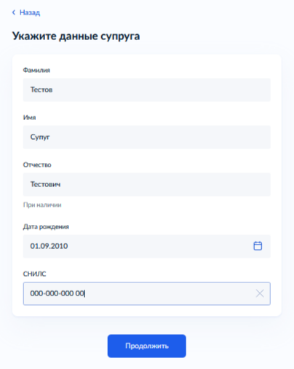
В зависимости от ранее выбранного ответа о гражданстве супруга (супруги) необходимо заполнить данные документа. Если нет российского гражданства – иной документ, если гражданство РФ – паспорт гражданина РФ.
Иной документ, удостоверяющий личность супруги (супруга)
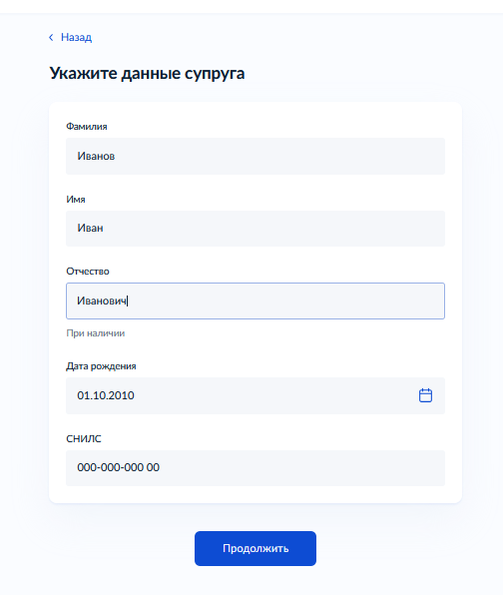
Паспорт гражданина РФ
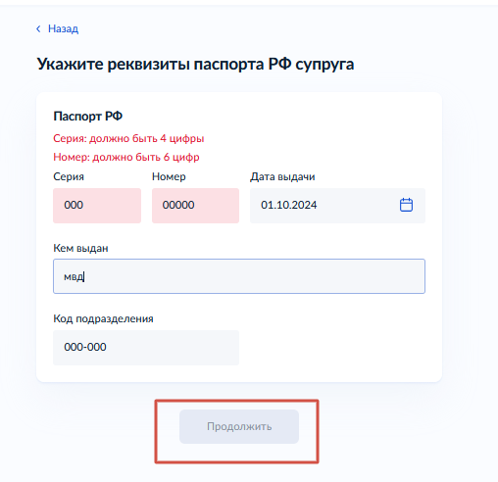
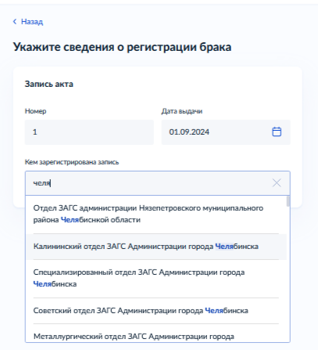
На следующем экране необходимо внести сведения о браке.

При заполнении актовой записи допустим ввод только цифр. Для заполнения кем выдана актовая запись в строке поиска необходимо начать вводить название ведомства, из списка выбрать нужное. Заполнить дату выдачи, нажать кнопку «Продолжить».
Необходимо указать данные о ребёнке, на которого оформляется выплата. Можно выбрать ребенка из списка или добавить вручную.
Необходимо указать данные о детях, членах многодетной семьи. Можно выбрать из списка или добавить вручную. Количество детей должно быть не меньше трёх.
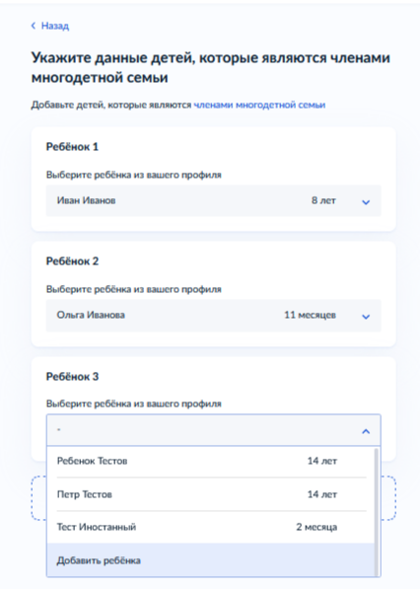
При добавлении записи нового ребёнка необходимо заполнить его данные.

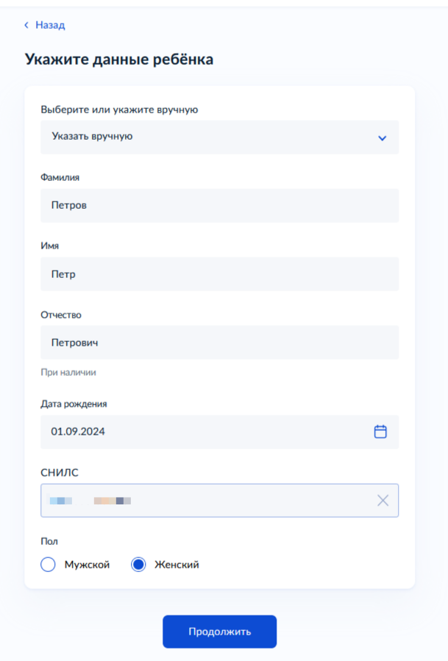
При заполнении полей «Фамилия» «Имя» допустимы русские буквы, пробел, «Отчество» - русские буквы, пробел и дефис. Дата рождения ребёнка не может превышать возраст 23 года. СНИЛС должно быть 11 цифр. Выбрать пол ребёнка. После заполнения всех полей, нажать кнопку продолжить.
Далее необходимо указать информацию о рождении ребёнка, если младше 14 лет, если старше – выбрать документ, удостоверяющий личность ребенка.
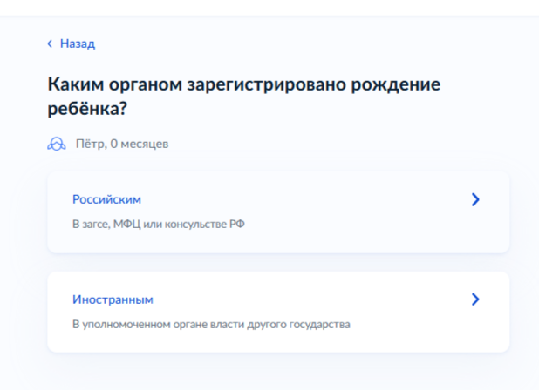
При выборе рождения ребёнка в РФ, откроется окно для ввода реквизитов записи акта о рождении.
Для понимания какие данные необходимо ввести, можно кликнуть на подсказку-кнопку «Где найти реквизиты».
Заполнить обязательные поля. Номер актовой записи состоит до 5 цифр или 21 цифр. Для выбора кем выдана актовая запись, в соответствующей строке надо начать вводить название ведомства, выбрать из списка. Нажать кнопку «Продолжить».
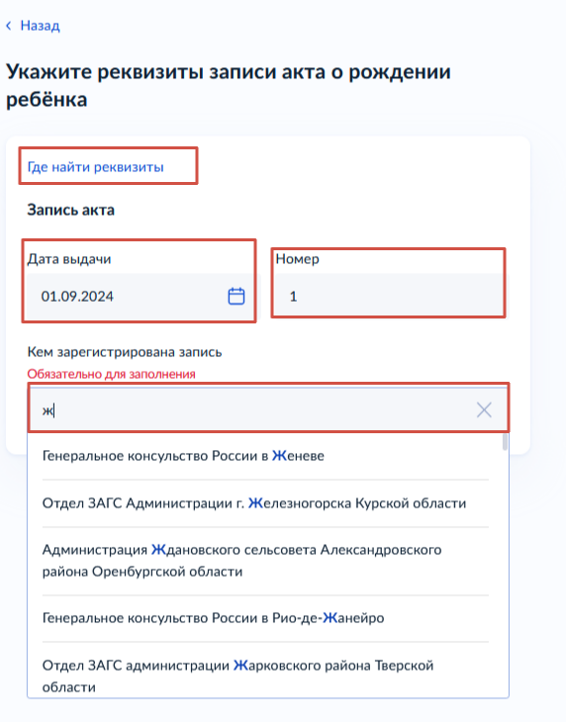
Выбрать, документ, удостоверяющий личность ребенка, который старше 14 лет и заполнить обязательные поля.
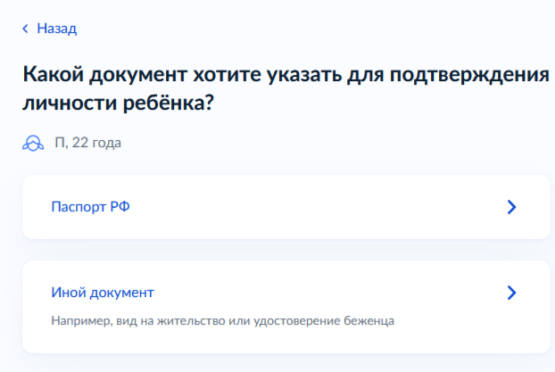
Экран для ввода данных иного документа ребенка.
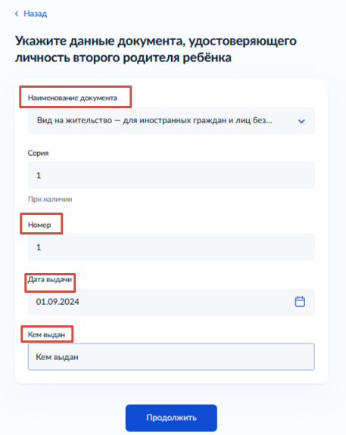

Экран для ввода сведений паспорта РФ ребенка. Необходимо заполнить обязательные поля, нажать кнопку «Продолжить»
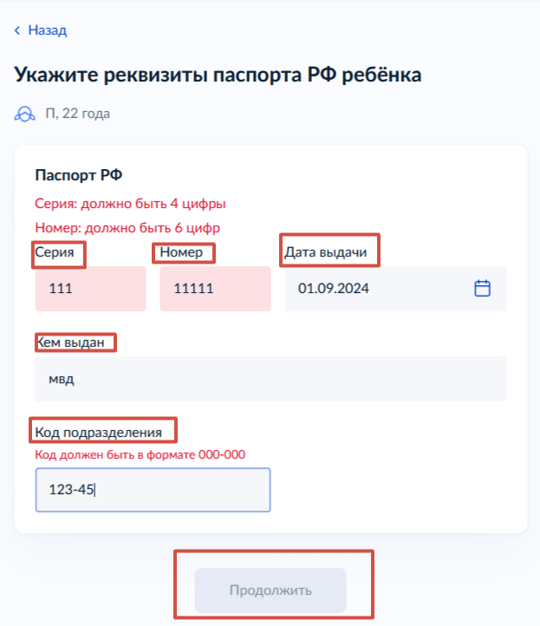

Если ребёнок добавлен из личного кабинета, необходимо проверить его данные, в случае необходимости внести изменения. Все данные должны быть заполнены. Нажать кнопку «Верно».
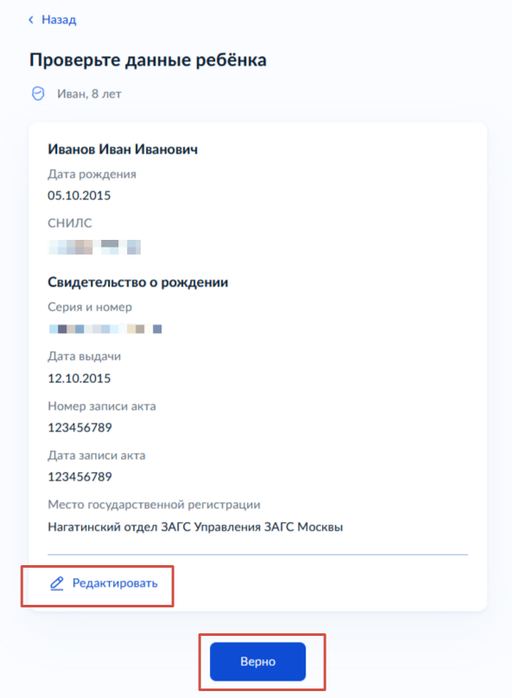

Если ребенок старше 18 лет отобразится вопрос об обучении. Выбрав ответ да – необходимо загрузить справку об обучении, нет –тупиковый экран, т.к. ребенок не является членом многодетной семьи.
Далее следуют экраны с обязательными загрузчиками документов, и документов, в зависимости от выбранных ранее ответов.
Документы можно загружать в формате PDF, JPG, RAR, ZIP. Нажать кнопку «Выбрать файл». Загрузить файл, нажать кнопку «Продолжить».

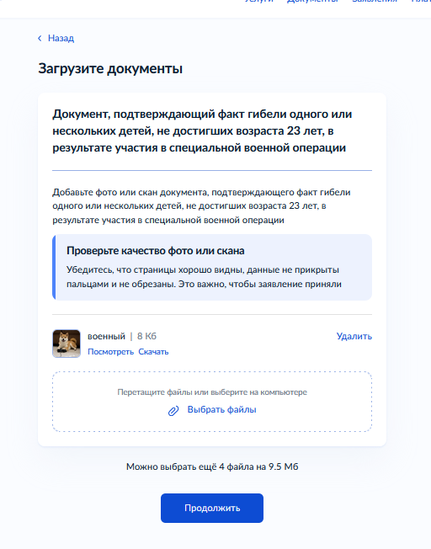

После загрузки документов отобразится экран с картой, надо выбрать подразделение, куда будет отправлено заявление. Можно воспользоваться строкой поиска или выбрать на карте.
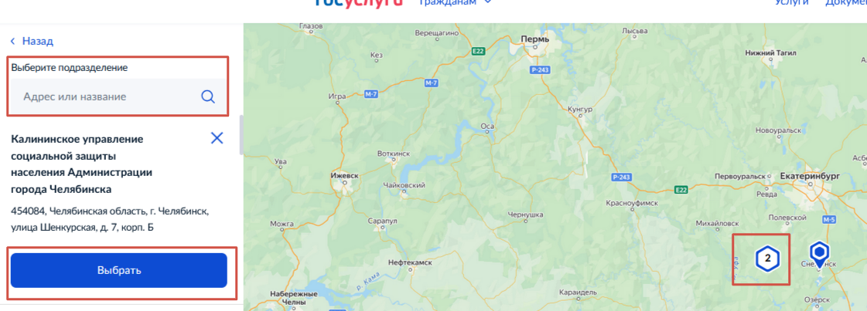
Нажать кнопку «Отправить заявление».
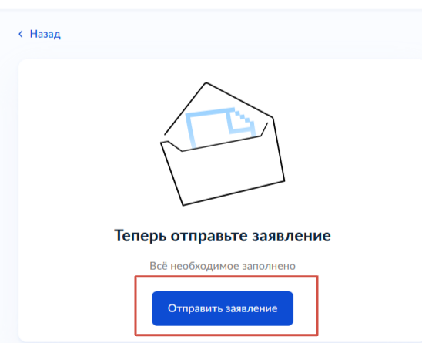

Перейти в личный кабинет для проверки отправленного заявления.
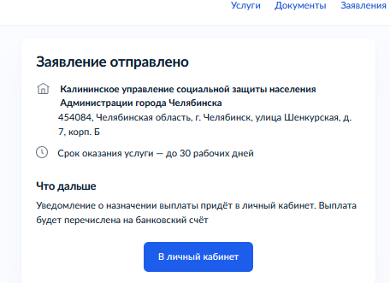
В личном кабинете можно посмотреть номер отправленного заявления, статус и само заявление.
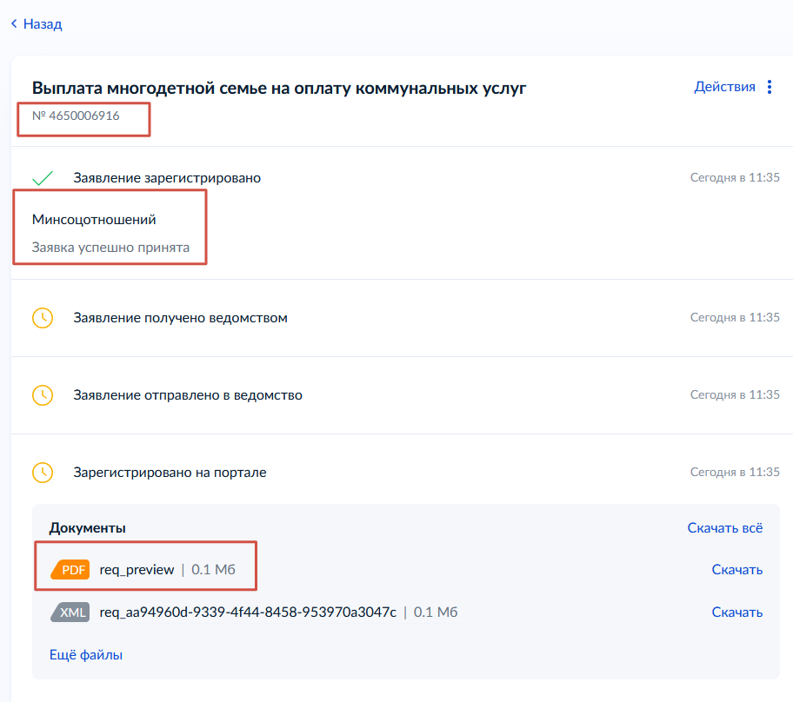

Подача заявления за другого человека.
Порядок подачи заявления аналогичен порядку по сценарию «За себя».
Вопросы, на которые предлагается ответить относятся к «получателю услуги», т.е. за кого подают заявление.
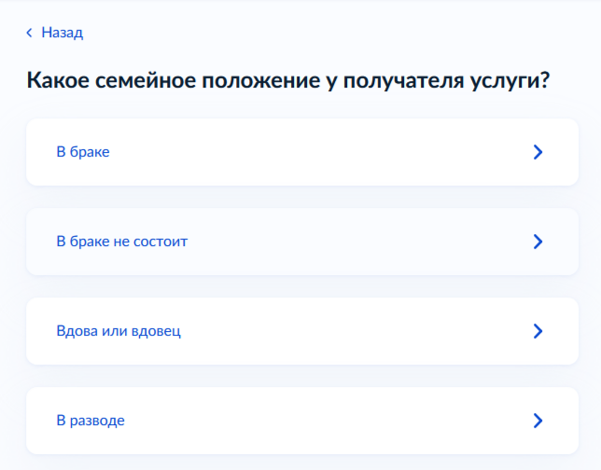
Рассмотрим сценарий семейное положение получателя услуги «Вдова или вдовец, смерть супруги (супруга) зарегистрирована на территории РФ. Ответив, на предлагаемые вопросы, отобразится экран «Что нужно для подачи заявления».
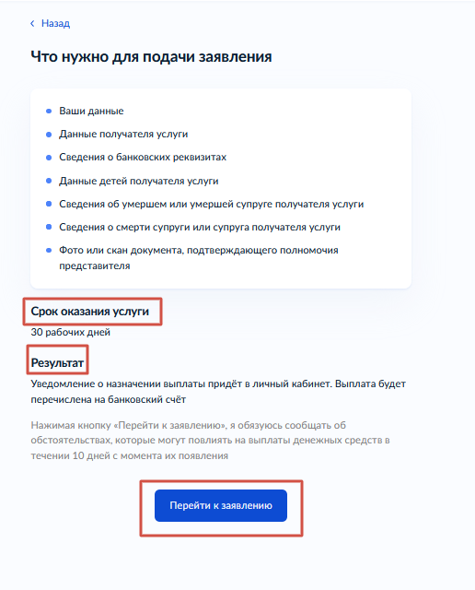
Нажать кнопку «Перейти к заявлению» для заполнения сведений.
Откроется экран с данными из УЗ представителя. При необходимости внести изменения в персональные данные, нажать кнопку «Редактировать». В случае, если данные верные, подтвердить, нажав кнопку «Верно».
Подтвердить контактные данные и адрес представителя.
Далее необходимо заполнить данные получателя услуги.
При заполнении полей «Фамилия» «Имя» допустимы русские буквы, пробел, «Отчество» - русские буквы, пробел и дефис. Дата рождения старше 18 лет. СНИЛС должно быть 11 цифр. Место рождения. После заполнения всех полей, нажать кнопку продолжить.
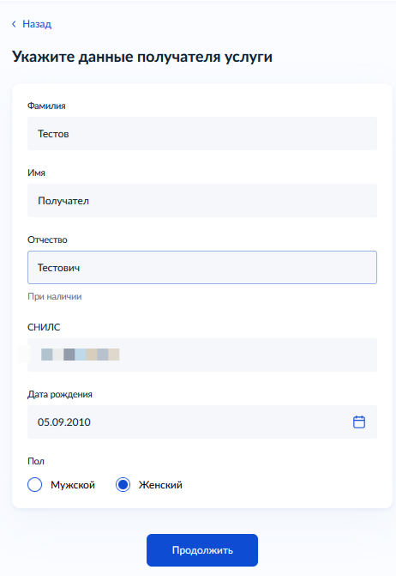
Далее необходимо заполнить данные документа, удостоверяющего личность получателя услуги. Отобразится экран для паспорта РФ получателя услуги, если ранее выбран ответ, что у получателя услуги есть российское гражданство. Если гражданства РФ нет – иной документ.
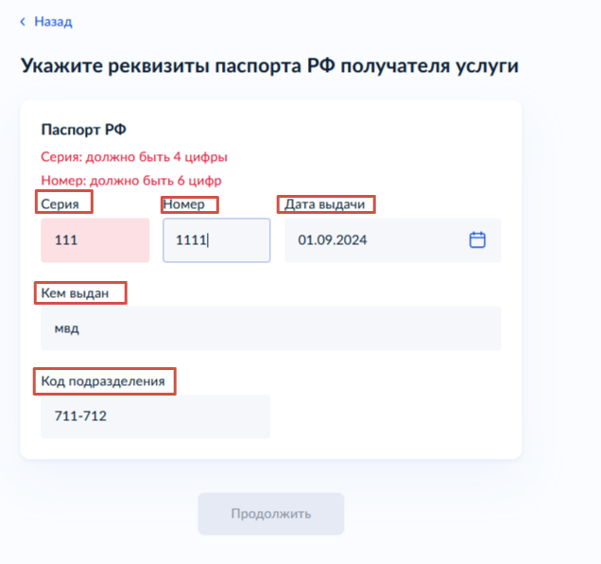
Если у получателя услуги нет российского гражданства, из выпадающего списка необходимо выбрать иной документ, удостоверяющий личность получателя услуги. Заполнить обязательные поля. Нажать кнопку «Продолжить».
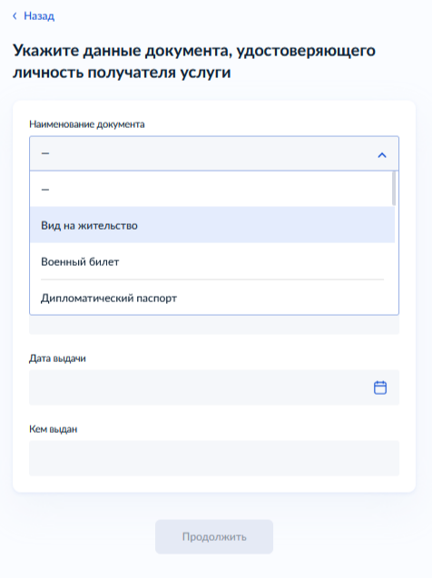
Указать адрес регистрации получателя услуги, при необходимости ввести адрес фактического проживания.

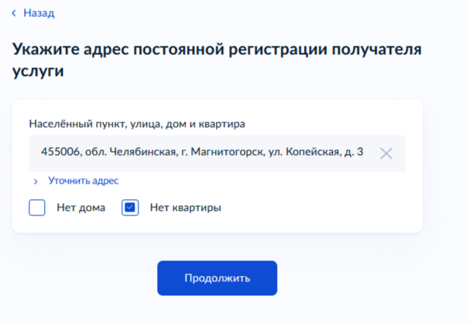
Далее необходимо заполнить выплатную информацию для получателя услуги, по аналогии сценария «За себя».
Заполнить данные умершего супруга.
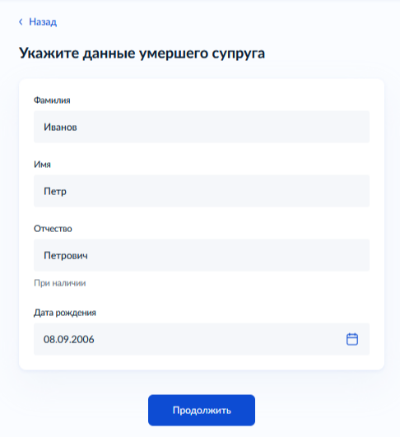
Указать данные о смерти. Заполнить обязательные поля, в строке кем выдано выбрать из списка.
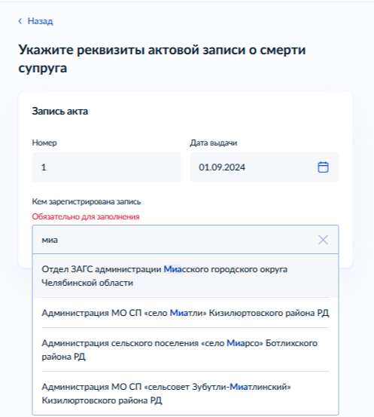
Следующий экран откроется для ввода данных детей получателя услуги, которые являются членами многодетной семьи.
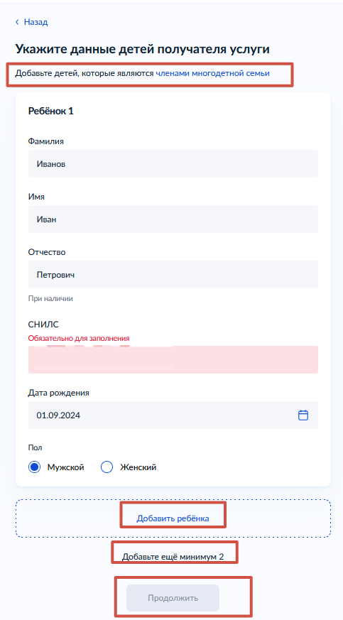

Необходимо указать не менее трёх детей. Заполнить обязательные поля, нажать кнопку продолжить.
Далее необходимо указать информацию о детях, по аналогии с детьми, добавленными вручную, по сценарию «За себя».
Выбрать детей из списка, на которых оформляется выплата.
Следующие экраны для загрузки обязательных документов, в том числе, документа подтверждающего правомерность обращения представителя по доверенности – «Доверенность».
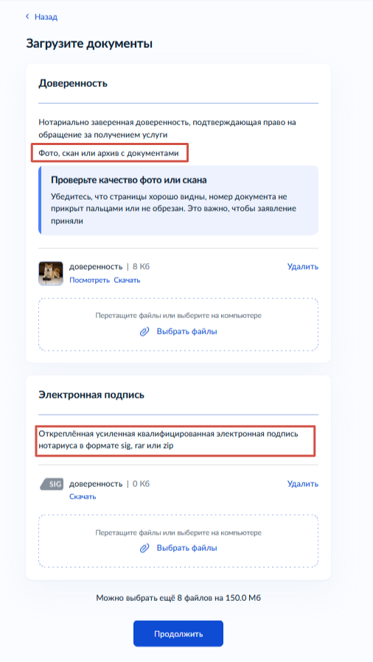
На экране с картой выбрать подразделение, куда будет отправлено заявление. Можно воспользоваться строкой поиска или выбрать на карте.
Отправить заявление.
Проверить статус и номер отправленного заявления можно в ЛК, по аналогии подачи заявления по сценарию «За себя».

